Сергиево-Посадский музей-заповедник открывает выставку
«Дороже золота… Ювелирная резьба по цветному камню»
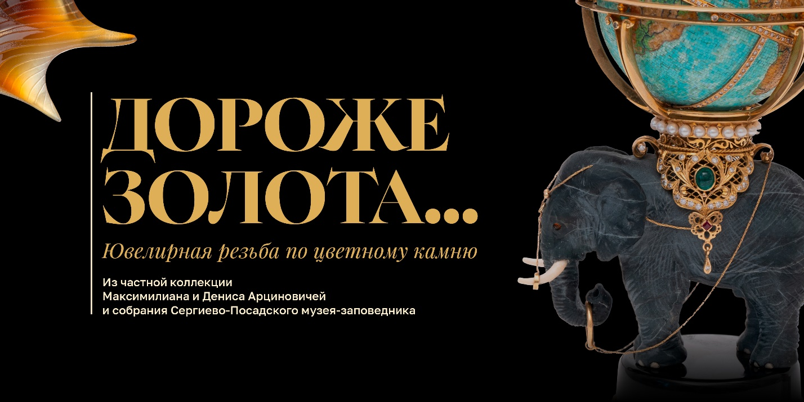
Церемония открытия: 30 января в 15.00
Адрес: «Ризница Троице-Сергиевой лавры», Троице-Сергиева лавра, г. Сергиев Посад, Московская область.
В стенах Сергиево-Посадского музея-заповедника впервые будет представлена выставка предметов ювелирного искусства из частной коллекции Максима и Дениса Арциновичей. В качестве ретроспективы показываются уникальные предметы из коллекции Сергиево-Посадского музея-заповедника, значительная часть которых входила в состав собрания Троице-Сергиевой лавры, в том числе, античная оправленная в золото яшмовая печатка-скарабеоид I-II вв., византийские камеи XI-XIV вв. «Святой Георгий» (жадеит), «Архангел Михаил» (сапфир), редкие произведения современного ювелирного искусства. Всего из фондов СПМЗ 19 произведений искусства.
Основную часть выставки составляют художественные произведения ведущих петербургских мастеров камнерезного искусства из частного собрания Максима и Дениса Арциновичей.
Братья Максим и Денис Арциновичи — известные меценаты и арт-дилеры, оказывающие поддержку художникам-камнерезам и российским музеям, в чьих коллекциях представлена каменная пластика, в том числе Государственному Эрмитажу, ГОХРАН РФ, Минералогическому музею имени А. Е. Ферсмана РАН, Музею истории камнерезного и ювелирного искусства и другим.
Представленные на выставке работы дают возможность проследить основные этапы становления и развития современной камнерезной школы, которая начала формироваться как явление в 80-х гг. прошлого века. Именно в этот период на выставках стали появляться работы, выполненные из твердого монохромного камня, и вскоре это направление стало основополагающим для разнообразных пластических и технологических экспериментов.
Одним из наиболее активно развивавшихся в 1990-е гг. в монохромном камне жанров была анималистика. К этому жанру обращается художник Е. Морозов, работы которого в техническом отношении признаны коллегами «высшим пилотажем». К классике жанра можно отнести его «Ихтиологию эпохи Хокусая» - блестяще вырезанное из кварца изображение рыбы. Еще одно мощное явление в петербургском камнерезном сообществе - С. Фалькин. Он создал целую галерею образов в камне: от монументально скульптурных «Архангелов» до изящной ювелирно-камнерезной пластики. Безусловным авторитетом для камнерезов Санкт-Петербурга является С. Шиманский - генератор идей, мастер с редким художественным чутьем. Как манифест можно рассматривать многие работы А. Ананьева - художника универсального, умного, насыщающего свои композиции историческими и мифологическими аллюзиями. Особое место в собрании занимает серия «Нефритовая коллекция» – это единственный в своем роде проект, родившийся в содружестве коллекционера Дениса Арциновича и художника Сергея Честюнина. Главные герои — двенадцать животных восточного календаря из нефрита работы Сергея Честюнина.
Всего на выставке представлено 26 произведений искусства из частной коллекции Максима и Дениса Арциновичей
Выставка ждет посетителей с 31.01. по 24.05.26г.
Куратор выставки: заведующий отделом «Ризница Троице-Сергиевой Лавры» Воронцова Людмила Михайловна, 8(496)540-63-65
Контакты для СМИ:
Пресс-секретарь: Елена Бирюкова +7(916)7721377, https://t.me/biryukova_elen
Ссылка на фото для СМИ: https://disk.yandex.ru/d/olNadD6zdEY8IQ

